Реши логическую задачу
Вы участвуете в забеге. Представьте себе…
Вы обогнали бегуна, занимающего вторую позицию. На какой позиции теперь находитесь вы?
Вы обогнали бегуна, занимающего последнюю позицию. На какой позиции теперь находитесь вы?

Узнай дерево по листу
Лист какого дерева здесь нарисован? Раскрась его так, как он будет выглядеть осенью.

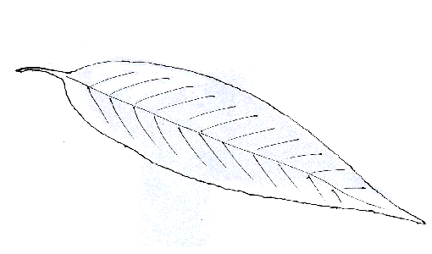

Прочитай скороговорку без запинки
У реки - ивы,
за селом – нивы,
в корзине – фасоль,
на столе – сливы.

*****
Вика нарвала крапивы
У воды в тени под ивой.

